Esta01C25
Acceder a Google para guardar el progreso. Más información
* Indica que la pregunta es obligatoria
43-Axa asiste a un curso en el cual la nota mínima para aprobar es de 80 en la escala del 1 al 100. El curso consta de tres componentes que se detallan en la siguiente tabla, así como las calificaciones obtenidas por el estudiante:

________________________________________
Componente Porcentaje Calificación
________________________________________
Examen 1 30 65
Examen 2 20 95
Proyecto 50 pendiente
_______________________________________
¿Cuánto obtuvo en el proyecto si la calificación final de Axa fue de 80?
*
1 punto
A) 90
B) 80
C) 83
Responda las preguntas 44 y 45. Considere la siguiente tabla en la que se presentan algunas medidas de posición referentes a masas medidas en gramos, en un negocio de cultivo de truchas.
____________________________________________________________________
Mín. I. Cuartil Mediana III. Cuartil Máximo Media aritmética Moda
____________________________________________________________________
500 700 900 1400 2400 1200 1150
____________________________________________________________________
44-¿Cuál de las siguientes afirmaciones es verdadera?*
1 punto
A) al menos el 75% de las truchas pesan 700 g o más.
B) Con certeza, existe al menos una trucha con un peso de 1200 g
C) Con certeza, la mayoría de las truchas tienen una masa de 800 g.
45-La distribución de los datos sobre las masas de las truchas del cultivo en cuestión presenta_____________.*
1 punto
A) simetría
B) asimetría positiva
C) asimetría negativa
46-Considere la siguiente información sobre las masas, en kg de dos grupos de personas denominados como A y B. A continuación se muestran sus estadísticas:

Grupo A
Mín. Q₁ Me Q₃ Máx.
43 68 80 89 94

Grupo B: 49, 65, 74, 74, 74, 77, 86, 86 , 86, 91, 95, 95, 95, 98 y 100

¿Cuál afirmación es correcta?
*
1 punto
A) los grupos A y B presentan la misma variabilidad.
B) El grupo A presenta menor variabilidad que el grupo B.
C) El grupo A presenta mayor variabilidad que el grupo B
47-A continuación se muestran los datos estadísticos de un curso de árabe para los grupos A y B. Se pasa con 70 en la escala del 1 a al 100.

Grupo Mín. Q₁ Me Q₃ Máx.
A 66 - 86 90 100
B - 74 76 80 90

El recorrido intercuartílico de A es de 20 y para B el recorrido de las notas es de 20.
¿Cuál opción es correcta?
*
1 punto
A) Ambos grupos presentan al menos un estudiante aplazado.
B) La mayor cantidad de estudiantes aprobados se encuentra en el grupo A.
C) La mayor cantidad de estudiantes aprobados se encuentra en el grupo B.
48-La siguiente tabla muestra los tiempos, en segundos, obtenidos por Ana y Ruth en 3 competencias de 200 m planos.

Atleta Carrera 1 Carrera 2 Carrera 3 σ
Ana 25 22 22 -
Ruth 27 26 25 0.82

¿Cuál de las siguientes afirmaciones son correctas?
*
1 punto
A) Ana y Ruth tienen en sus tiempos la misma variabilidad.
B) Ana muestra en sus tiempos una mayor variabilidad que Ruth.
C) Ruth muestra en sus tiempos una mayor variabilidad que Ana.
Responda las preguntas 49, 50 y 51 analizando el diagrama de cajas. Se trata de los tiempos en minutos de dos buses A y B que tardan en completar una ruta en particular en San Josécen una semana.
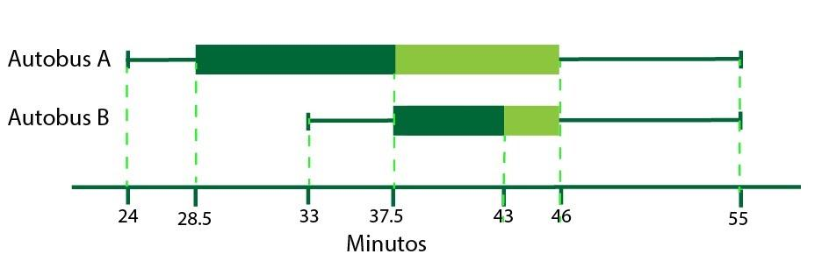
49-¿Cuál de las siguientes afirmaciones es verdadera?*
1 punto
A) Con certeza, ambos autobuses realizaron al menos un recorrido la última semana que duró exactamente 37.5 min.
B) Los tiempos empleados en los recorridos del autobús A siempre son mayores que los empleados en el autobús B.
C) Al menos 25% de los recorridos, duraron 46 min o más.
50-Con certeza, hubo al menos un recorrido durante la última semana donde cada autobús duró exactamente____min.*
1 punto
A) 55 min
B) 46 min
C) 37.4 min
51-Los tiempos de los recorridos realizados por los dos autobuses durante la última semana muestran que____________.*
1 punto
A) ambos tuvieron la misma variabilidad
B) fueron más variables los del autobús A que los del B
C) fueron más variables los del autobús B que los del A
Para responder las preguntas 52 y 53 analice la siguiente información. En la siguiente tabla se muestran las alturas en cm de los estudiantes que pertenecen en tres secciones:

__________________________________________________________________
Sección Promedio Desviación estándar Estatura de 1 estudiante
_________________________________________________________________
8A 174 4.8 174
8B 170 4.6 171
8C 180 4.7 178
________________________________________________________________
52-¿En cuál de las secciones se presenta la menor variabilidad relativa de las tallas?*
1 punto
A) 8A
B) 8B
C) 8C
53-El estudiante que posee la mejor posición relativa dada su talla con respecto a las tallas de sus compañeros de sección pertenece a la__________.*
1 punto
A) 8A
B) 8B
C) 8C
Para responder las preguntas 54, 55 y 56 considere el siguiente espacio muestral formado por los siguientes números:
E={2,6,7,8,9,10,11,12,13,15, 17}
54-Si de E se extrae al azar y en un solo intento un número, entonces, ¿cuál es la probabilidad de que sea un número divisible entre 4?*
1 punto
A) 2/11
B) 1/11
C) 4/11
55-Ahora si se extrae al azar un número, ¿cuál es la probabilidad de que sea mayor que 12?*
1 punto
A) 0
B) 1/11
C) 3/11
56-Si de E se extrae al azar un numero en un solo intento, entonces, ¿cuál es la probabilidad de que sea par o impar?*
1 punto
A) 6/11
B) 0
C) 1
Responda las preguntas 57 y 58 analizando la siguiente tabla, donde se ha contabilizado los sabores de las urnas D, E y F, que se encuentran llenas de confites de 3 sabores.

_____________________________
Urna Anís Fresa Menta Total
D 6 4 8 18
E 3 5 2 10
F 2 3 9 14
_____________________________
57-Para obtener la mayor probabilidad de extraer al azar en un solo intento un dulce de anís o fresa, se debe elegir la urna_______.*
1 punto
A) D
B) E
C) F
58-Para obtener la mayor probabilidad de extraer al azar en un solo intento un dulce de menta o fresa, se debe elegir la urna_______.*
1 punto
A) D
B) E
C) F
Responda las preguntas 59 y 60 con base en la siguiente información referida a los idiomas que habla un grupo de personas índigenas:
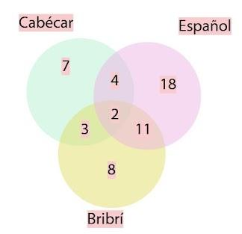
59-Si del total de personas se elige al azar, entonces, la probabilidad de que ella hable al menos dos de esos idiomas corresponde a*
1 punto
A) 20/53
B) 18/53
C) 2/53
60-Si del total de personas se elige una al azar, entonces, la probabilidad de que ella hable únicamente bribrí y español corresponde a*
1 punto
A) 13/53
B) 11/53
C) 26/53

